**Cinema Booking System Requirement Specification**

**SRS**

**Version:**

| **TEMPLATE INFORMATION** | | | | | | | | | | | |
| --- | --- | --- | --- | --- | --- | --- | --- | --- | --- | --- | --- |
| **Project / Department** | |  | | | | | | | | | |
| **Template Information** | |  | |  | | | | | | | |
| **Issued Date** | |  | | **Issued Status** | | | |  | | | |
| **Owner** | |  | | | | | | | | | |
| **Location** | |  | | | | | | | | | |
| **Confidential Class** | |  | | | | | | | | | |
|  | | | | | | | | | | | |
| **REVIEWER INFORMATION** | | | | | | | | | | | |
| **Role** | | | **Required / Suggested** | | **Comment** | | | | | | |
|  | | |  | |  | | | | | | |
|  | | |  | |  | | | | | | |
|  | | |  | |  | | | | | | |
|  | | | | | | | | | | | |
| **APPROVER INFORMATION** | | | | | | | | | | | |
| **Approver Name** | | **Role** | | **Date** | | | **Revision** | | | **Comment** | |
|  | |  | |  | | |  | | |  | |
|  | | | | | | | | | | | |
| **TEMPLATE REVISION HISTORY** | | | | | | | | | | | |
| **Revision** | **Date** | | **Description** | | | **Revised by** | | | **Reviewer** | | **Date** |
|  |  | |  | | |  | | |  | |  |
|  |  | |  | | |  | | |  | |  |
|  |  | |  | | |  | | |  | |  |
|  |  | |  | | |  | | |  | |  |

**Note: To know how to use this Template, refer to [Guideline for Using Common Template](http://ivc.com:8000/portal/index.php?option=com_content&task=view&id=140&Itemid=263) for further information.

[Please remove this page when template is applied]

**<Project abbreviation> - <Project code>**

Cinema Booking Requirement Specification

**<Code>**

**Version: <Version>**

| **Issued Status:** | <Draft / Approved> |
| --- | --- |
| **Issued Date:** | <mm-dd-yyyy> |
| **Owner:** | <Responsible Manager, who issues this document> |
| **Author:** | <Author> |
| **Location:** | <Project Repository> |
| **Confidential Class:** | <Secret / Confidential> |

| **Date:** | <mm-dd-yyyy> |
| --- | --- |
| **Approved by:** | <Name> |
| **Signature:** |  |

**Review Information**

| **Role** | **Required / Suggested** | **Comment** |
| --- | --- | --- |
|  |  |  |
|  |  |  |

**Approval Information**

| **Approver Name** | **Role** | **Date**  (mm-dd-yyyy) | **Revision** | **Comment** |
| --- | --- | --- | --- | --- |
|  |  |  |  |  |
|  |  |  |  |  |

**Revision History**

| **Revision** | **Date**  (mm-dd-yyyy) | **Description** | **Revised by** | **Reviewer** | **Date**  (mm-dd-yyyy) |
| --- | --- | --- | --- | --- | --- |
|  | *4/1/2024* | *Relase v1.2* | *Cinema Booking System Group* | *DucAnh* | *4/1/2024* |
|  |  |  |  |  |  |
|  |  |  |  |  |  |
|  |  |  |  |  |  |
|  |  |  |  |  |  |
|  |  |  |  |  |  |
|  |  |  |  |  |  |
|  |  |  |  |  |  |
|  |  |  |  |  |  |
|  |  |  |  |  |  |
|  |  |  |  |  |  |

Table of Contents

**1.** **Introduction 1**

1.1. Purpose 1

1.1. Scope 1

1.2. References 1

**2.** **Overall Description 1**

2.1 Usecase diagram 1

**2.1.1** **Actor Diagram Relationship** 1

**2.1.2** **UseCase for Unregistered User** 2

**2.1.3** **UseCase for User Member** 3

**2.1.4** **Use case for Admin** 4

**2.1.5** **Use case for System** 5

**2.1.6** **Use case for User Manager** 6

**2.1.6.1** **Quản lý Câu Hỏi và Đáp Án** 6

**2.1.6.2** **Quản lý Category of Question** 7

**2.1.6.3** **Quản lý Đề thi** 8

**2.1.6.4** **Quản lý Kỳ Thi** 8

2.1 State diagram 9

2.2 Architectural System 9

2.3 Component diagram 9

2.4.1. Class diagram 9

2.4.2. Dao diagram 9

2.4.3. Service diagram 9

**3.** **Functional Requirements 10**

3.1. Manager 10

3.1.1. Login 10

3.2.2. Home Page 12

3.1.3. Logout 13

3.2. User Manager 13

3.2.1. Quản lý Phim 14

3.2.1.1.1. View list phim 14

3.2.1.1.2. Search phim 15

3.2.1.1.3. Filter Danh sách phim 16

3.2.1.1.4. Tạo phim mới 17

3.2.1.1.5. Update phim 19

3.2.1.1.6. Delete phim 21

**4****.** **Non-functional requirements 23**

Usability 23

Reliability 23

Performance 23

Supportability 23

Design Constraints 23

On-line User Documentation and Help System Requirements 23

Purchased Components 23

Interfaces 23

User Interfaces 23

Hardware Interfaces 24

Software Interfaces 24

Communications Interfaces 24

Environment 24

Target Environment 24

Development Environment 24

Database 24

Licensing Requirements 24

Legal, Copyright, and Other Notices 24

Applicable Standards 24

**5****.** **Appendix 24**

**6****.** **Wiki 24**

7.1. Message 24

7.2. Format input, display 24

**7.2.1.** **Độ dài tối đa của 1 trường** 24

**7.2.2.** **Format điểm thi** 24

**7.2.3.** **Format user name** 24

**7.2.4.** **Format Password** 24

**7.2.5.** **Email** 24

7.3. Technical 25

**7.3.1.** **Paging** 24

**7.3.2.** **Search** 24

1. **Introduction**
   1. **Purpose**

Tài liệu mô tả chi tiết các tác nhân và chức năng của hệ thống. Ngoài ra tài liệu còn các yêu cầu phi chức năng, các ràng buộc thiết kế và các yếu tố khác cần thiết để cung cấp mô tả đầy đủ và toàn diện về các yêu cầu cho phần mềm

* 1. **Scope**

Tài liệu mô tả hệ thống Web xem phim của công ty, nhân viên quản lí xử lí các yêu cầu về các bộ phim trên hệ thống cũng như xử lí các yêu cầu đặt vé phim.

* 1. **References**

1. **Overall Description** 
   1. **Usecase diagram**
      1. **Actor Diagram Relationship**
      2. **UseCase for Unregistered User**

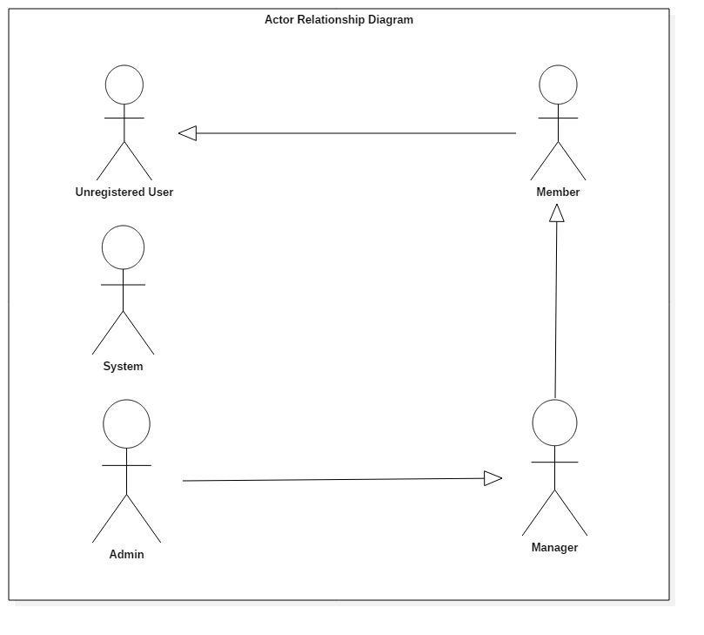

* + 1. **UseCase for User Member**
    2. **Use case for admin**

**Use case for User Manager**

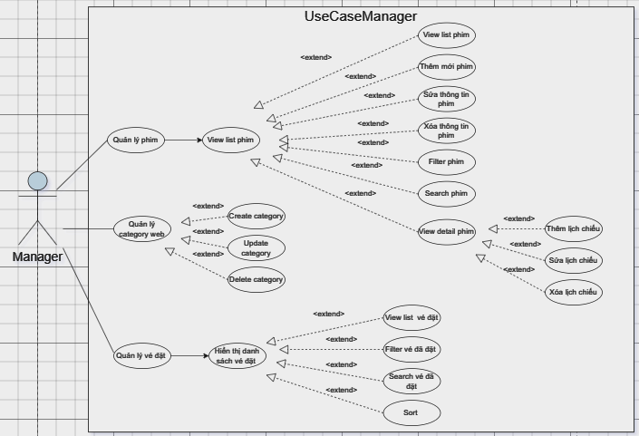

* 1. **State diagram**
  2. **Architectural System**
  3. **Component diagram**
     1. **Class diagram**
     2. **Dao diagram**
     3. **Service diagram**

1. **Functional Requirements**
   1. **Manager**
      1. **Login**

* Actor: Manager, Admin
* Purpose*:* User có thể đăng nhập vào hệ thống.
* Require:
* User phải có Account trong hệ thống
* Flow
* Khi User vào hệ thống thì hệ thống sẽ hiển thị màn hình [Home Page].
* User sẽ click vào button [Đăng nhập] để chuyển sang màn hình [Form đăng nhập]
* Hệ thống hiển thị [Form đăng nhập] bao gồm các thông tin:
  + *User name
    - ô input [*User name*] chỉ nhập được từ 1 ký tự 🡪 15 ký tự
  + *Mật khẩu
    - ô input [*Mật khẩu*] chỉ nhập được từ 1 ký tự 🡪 25 ký tự và các ký tự nhập vào đểu được mã hóa thành ký tự *

Chú ý: User name & mật khẩu phân biệt chữ hoa chữ thường, dấu

* Sau khi nhập sau, User sẽ click vào button [Đăng nhập bằng tài khoản] hệ thống sẽ validate thông tin User name và mật khẩu như sau:
  + Nếu validate không thành công thì hệ thống sẽ hiển thị lên message cụ thể như sau:

| **Validate** | **Mô tả** | **Code Message** |
| --- | --- | --- |
| User name trống hoặc user name > 15 ký tự | User không nhập vào ô input [User name] hoặc nhập vào ô input [User name] > 15 ký tự | NDUY_09 |
| Password trống hoặc password > 25 ký tự | User không nhập vào ô input [Password] hoặc nhập vào ô input [Password] > 25 ký tự | NDUY_10 |

* + Nếu validate thành công thì hệ thống sẽ tiếp tục gửi thông tin sang hệ thống AMS để xác thực
    - Nếu User name và mật khẩu không đúng thì hệ thống sẽ hiển thị message và hệ thống sẽ giữa lại Username và reset mật khẩu trên màn hình thành rỗng
    - Nếu User name và mật khẩu đúng thì hệ thống sẽ chuyển sang màn hình [Home Page] với trạng thái là đã login và có Role là Role của User name nhập vào
* Other relevant functions: [Home Page].
* Screen Design & Data Description

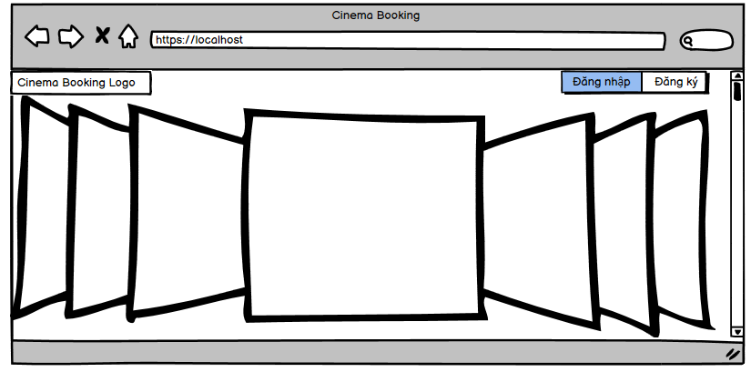

1. *Màn hình Home Page khi chưa đăng nhập*
2. *Form login*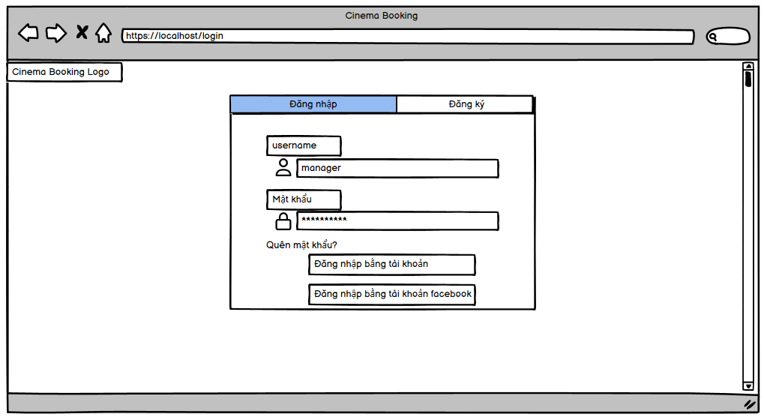

* Activities Flow

N/A

* Sequense diagram

N/A

* Pseudo code

N/A

* + 1. **Home Page**
* Actor: Manager, Admin
* Purpose*:* Trang chính của hệ thống.
* Require

N/A

* Flow
* Trang [Home Page] sẽ hiển thị các thông tin tùy theo Role của User, cụ thể như sau

| **Giao diện** | **Actor** | **Các chức năng, thông tin có thể nhìn thấy** | **Mô tả** |
| --- | --- | --- | --- |
| [*Trang Home khi đăng nhập với Role là Manager*] | Manager | View list phim | Xem mô tả ở Actor Member |
| Thêm phim mới | Trên màn hình chính home page Manager nhìn thấy logo chức năng thêm phim mới. |
| Sửa thông tin phim | Trên màn hình chính home page Manager nhìn thấy logo chức năng sửa thông tin phim |
| Xóa thông tin phim | Trên màn hình chính home page Manager nhìn thấy logo chức năng xóa phim |
| Filter | Trên màn hình chính home page Manager nhìn thấy logo chức năng filter |
| Search | Trên màn hình chính home page Manager nhìn thấy logo chức năng search |
| View detail phim |  |

* Other relevant functions: [Home Page].
* Screen Design & Data Description
  + 1. **Logout**
* Actor: Manager, Admin
* Purpose*:* User có thể đăng xuất khỏi hệ thống.
* Require:
* User đã đăng nhập vào trong hệ thống (xem usecase [Login]).
* Tại bất kì màn hình nào thì User cũng có thể thực hiện usecase này
* Flow
* User click vào Thoát ở cạnh Tên của User (nằm ở góc phải của brower)
* Khi User click vào button “Thoát” thì hệ thống sẽ đăng xuất tài khoản của User và chuyển về màn hình [Home Page] khi chưa đăng nhập
* Other relevant functions: [Home Page], [Login].
* Screen Design & Data Description

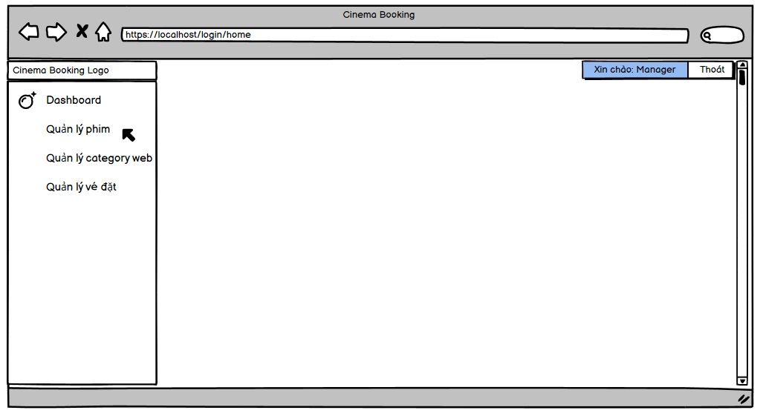

1. *Form logout*

* Activities Flow

N/A

* Sequense diagram

N/A

* Pseudo code

N/A

* 1. **User Manager** 
     1. **Quản lý Phim**
* Actor: Manager
* Purpose: Hệ thống cung cấp chức năng Quản lý phim cho Manager để thực hiện các chức năng liên quan đến Câu hỏi, đáp án bao gồm các chức năng:
  + View list phim [*View list Phim*]
  + Thêm phim mới [*Tạo phim* *mới*]
  + Sửa thông tin phim
  + Xóa thông tin phim
  + Filter
  + Search
  + View detail phim [*Thêm lịch chiếu, sửa lịch chiếu, xóa lịch chiếu*]
* Require: User đã đăng nhập vào hệ thống với role là Manager.

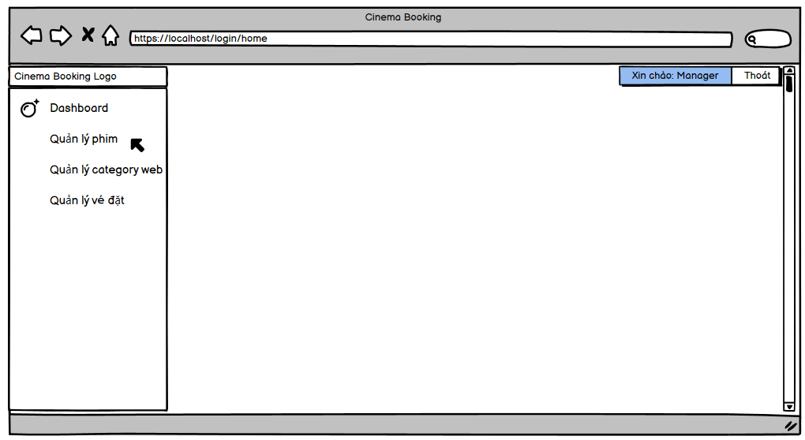

*Hình 4: Màn hình chức năng quản lý phim*

* Flow: Trên trang home, Manager click chọn chức năng Quản lý phim hệ thống sẽ redirect đến trang view list phim [*View list Phim*].
* Other relevant functions: N/A
  + - 1. **View list phim**
* Actor: Manager
* Purpose: View list danh sách phim trong CSDL.
* Require: User đã đăng nhập vào hệ thống với role là Manager hoặc Admin.
* Flow: Trên trang view list phim hiển thị table danh sách phim. Mỗi hàng hiển thị thông tin của một phim gồm các trường: danh mục phim, người tạo, ngày tạo, thể loại phim, tag…
* Default: Danh sách câu hỏi hiển thị tất cả các bản ghi từ CSDL lên, sắp xếp theo thời gian tạo giảm dần. Không có search hay filter theo bất kỳ tiêu chí nào.
* Hệ thống cho phép Manager Search [phim], Sort [*Sort* phim], Filter [*Filter danh sách phim*] trên danh sách phim.
* Danh sách phim được phân trang.
* Trên trang view list phim có các button thực hiện các chức năng:
* Tạo tag: Manager click vào nút tạo tag, tại trang view list phim hiển thị ra popup cho phép tạo tag mới [*Tạo Tag*].
* Tạo phim mới: Manager click vào nút tạo câu hỏi để link đến trang create phim mới[*Tạo phim mới*].
* View detail phim: Manager click vào phim trong bảng để link đến trang view detail phim [*View chi tiết phimi*].
* Xóa câu hỏi: Manager click vào nút delete để delete nhiều phim[*Delete Phim*].
* Other relevant functions:

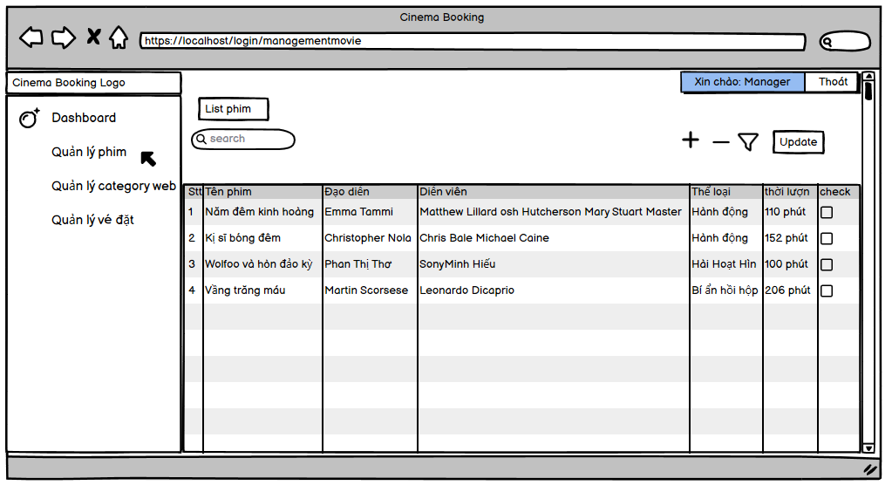

*Hình 5: Màn hình view list phim*

* + *Search phim*, *Filter danh sách phim* , *Sort danh sách phim*
  + *Tạo phim* , *View chi tiết phim* , *Update phim* , *Delete phim* .
* Screen Design & Data Description:
* Activities Flow:
* Sequense diagram:
* Pseudo code:
  + - * 1. **Search phim**
* Actor: Manager, Admin
* Purpose: tìm kiếm phim trên danh sách.
* Require: User đã đăng nhập vào hệ thống và đang ở trang view list phim [*View list phim* ].
* Flow: Hệ thống cho phép Manager tìm kiếm phim theo nội dung phim. Manager nhập từ hoặc cụm từ có trong nội dung phim cần tìm, sau khi submit(nhấn phím enter hoặc click nút tìm kiếm) hệ thống sẽ trả về danh sách kết quả trên trang view list phim [*View list phim*].

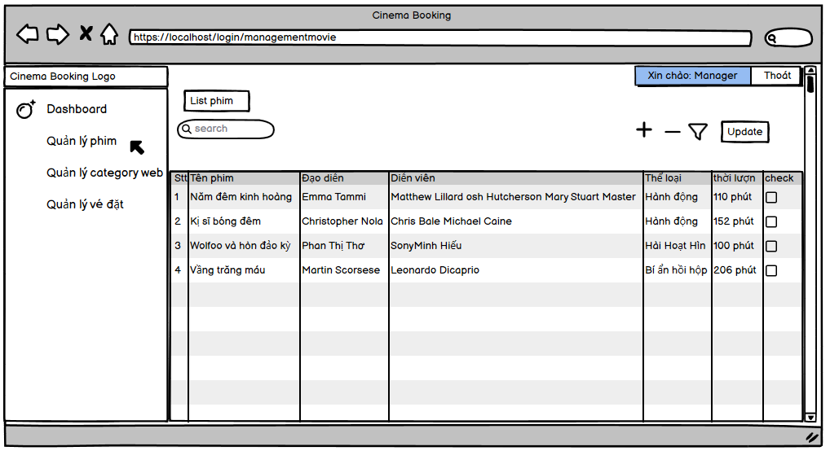

*Hình 6: Màn hình view list phim với search button*

Other relevant functions: *View list phim* .

* + - * 1. **Filter danh sách phim**
* Actor: Manager, Admin
* Purpose: View list danh sách phim trong CSDL.
* Require: User đã đăng nhập vào hệ thống và đang ở trang view list phim [*View list phim*]
* Flow: Hệ thống cho phép Manager lọc danh sách câu hỏi theo các tiêu chí: …
* Other relevant functions: *View list phim*



*Hình 7: Màn hình view list phim với filter button*

* + - 1. **Tạo phim mới**
* Actor: Manager, Admin
* Purpose: Tạo phim mới
* Require: User đã đăng nhập vào hệ thống và đang ở trang tạo phim [*Tạo phim mới*].
* Flow: Tại màn hình này Manager phải điền thông tin của phim gồm các trường:

| **STT** | **Tên trường** | **Mô tả** | **Default** | **validate** | **Message Lỗi** |
| --- | --- | --- | --- | --- | --- |
| 1 | *id của phim* |  | Auto increment | Require |  |
| 2 | *tên của phim* | Hiển thị textbox cho Manager nhập tên phim | Null | Require |  |
| 3 | *tên đạo diễn của phim* | Hiển thị textbox cho Manager nhập tên đạo diễn | Null | Require |  |
| 4 | *tên diễn viên chính trong phim* | . Hiển thị textbox cho Manager nhập tên diễn viên | Null | Require |  |
| 5 | *thể loại của phim* | Hiển thị textbox cho Manager nhập thể loại phim | Null | Require |  |
| 6 | *thời lượng của phim* | Hiển thị textbox cho Manager nhập thời lượng phim | Null | Require |  |
| 7 | *tóm tắt nội dung của phim* | Hiển thị textbox cho Manager nhập tóm tắt nội dung phim | Null |  |  |
| 8 | *ngày khởi chiếu của phim* |  |  |  |  |
| 9 | *id của người thêm phim* | Là ID của account đang đăng nhập tạo phim mới |  |  |  |

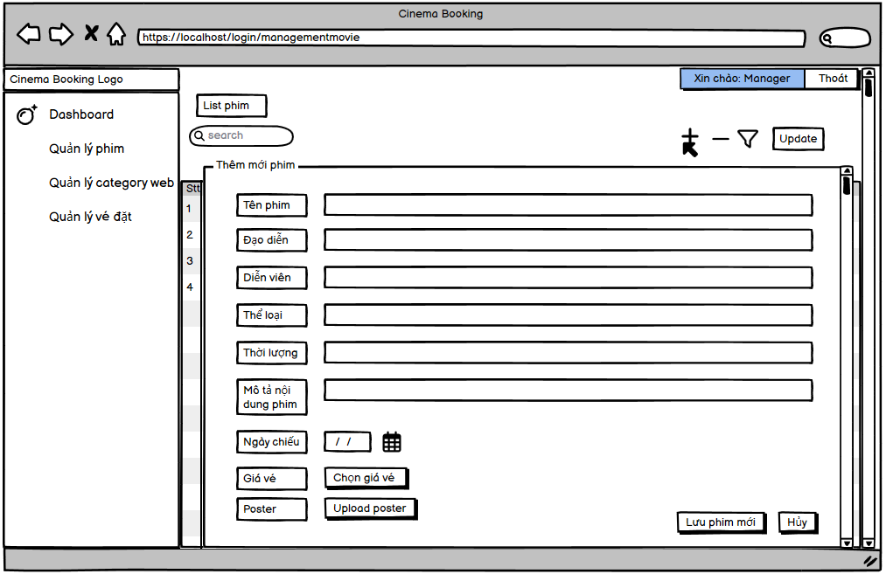

*Hình 8: Màn hình view list phim khi them phim mới*

Sau khi nhập xong thông tin phim mới ta có thể lựa chọn Button Lưu phim mới để them phim vào list phim hoặc hủy để bỏ thao tác them phim mới.

Với mỗi button được chọn sẽ có một màn hình xác nhận hiện lên để lựa chọn action tiếp theo

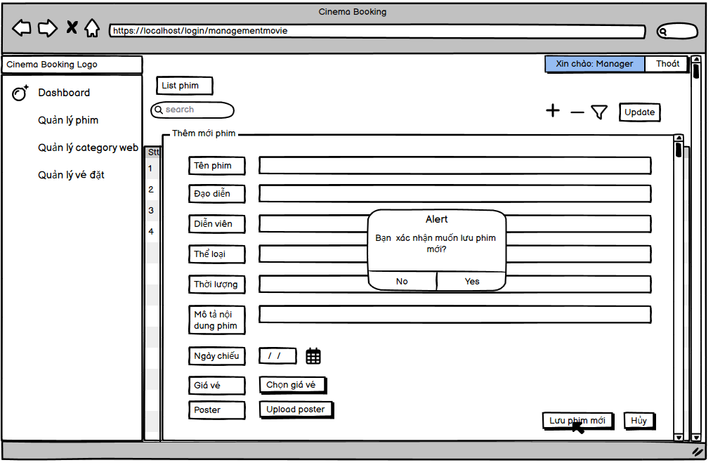

*Hình 9: Màn hình view list phim khi xác nhận sẽ lưu phim mới*

* Other relevant functions: *View list phim*
* Screen Design & Data Description:
* Activities Flow:
* Sequense diagram:
* Pseudo code:
  + - 1. **Update phim**
* Actor: Manager, Admin
* Purpose: Update phim.
* Require: User đã đăng nhập vào hệ thống với Role là Manager hoặc Admin.
* Flow: Tại trang này, Hệ thống cho phép Manager có thể update các thông tin: nội dung phim, danh mục phim, tag phi.
* Default dữ liệu tại các trường được fill từ CSDL lên.
* Validate, message lỗi giống như tạo phim. Tham khảo tại mục [*Tạo phim*].
* Sau khi update thông tin phim xong cũng có 2 button có thể được chọn là Lưu thay đổi và hủy. Khi chọn button sẽ có màn hình xác nhận hiện lên để actor chọn action.
* Other relevant functions: *View Detail phim*

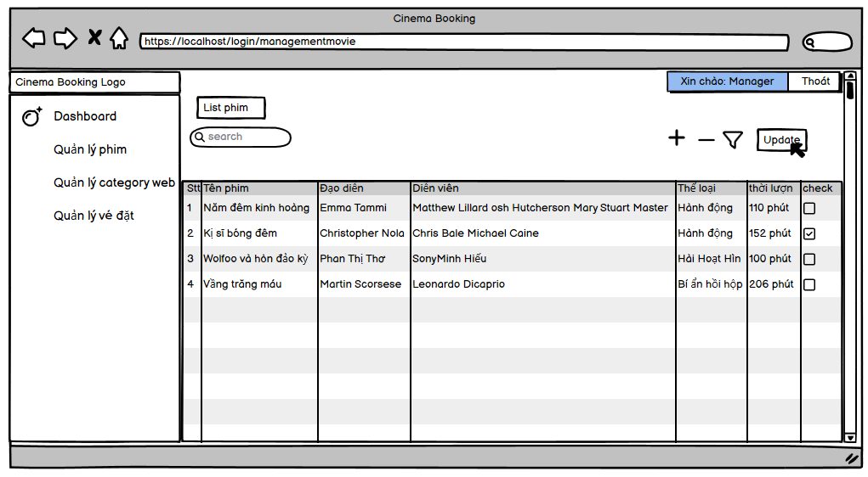

*Hình 10: Màn hình view list phim khi sửa thông tin phim*

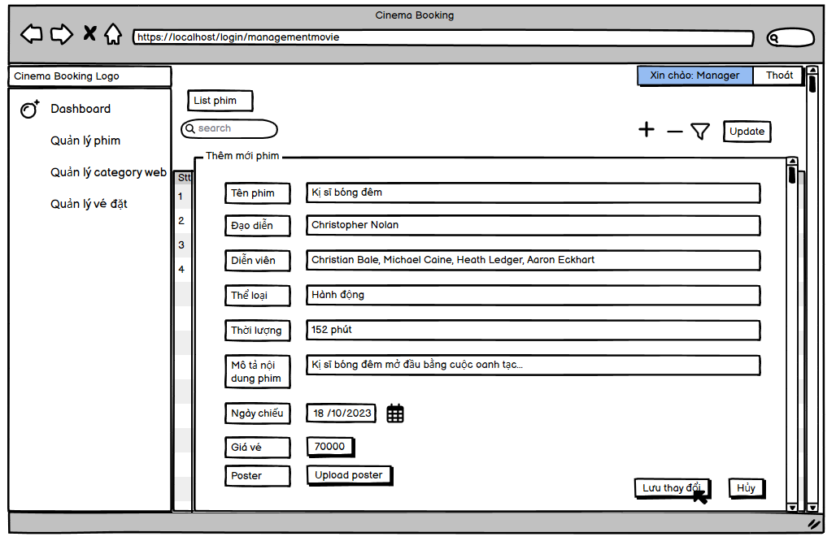

*Hình 11: Màn hình view list phim khi chọn Lưu thay đổi sau khi đã cập nhật thông tin phim*

* Screen Design & Data Description:
* Activities Flow:
* Sequense diagram:
* Pseudo code:
  + - 1. **Delete phim**
* Actor: Manager, Admin
* Purpose: Xóa phim
* Require: User đã đăng nhập vào hệ thống với Role là Manager hoặc Admin, và đang ở trang view list phim [*View list phim*]
* Flow: Manager tích chọn các phim muốn xóa trên màn hình view list [*View list phim*] sau đó chọn delete để xóa các câu hỏi.
  + Khi click nút xóa sẽ hiển thị popup xác nhận xóa với thông báo: “Bạn chắc chắn muốn xóa phim đã chọn ?”, số phim muốn xóa sẽ ứng với số phim đã được check để xóa.
  + Nếu Manager đồng ý thì các bản ghi này sẽ bị xóa đi, và hiển thị message thông báo xóa thành công.
  + Nếu Manager click chưa chọn bản ghi để xóa thì nút delete sẽ bị disable.
* Khi xóa câu hỏi thì thông tin tương ứng của phim đó cũng phải xóa khỏi CSDL.
* Sau khi xóa thì phim sẽ bị xóa khỏi CSDL và bảng view list sẽ refresh lại.
* Other relevant functions: *View list phim*

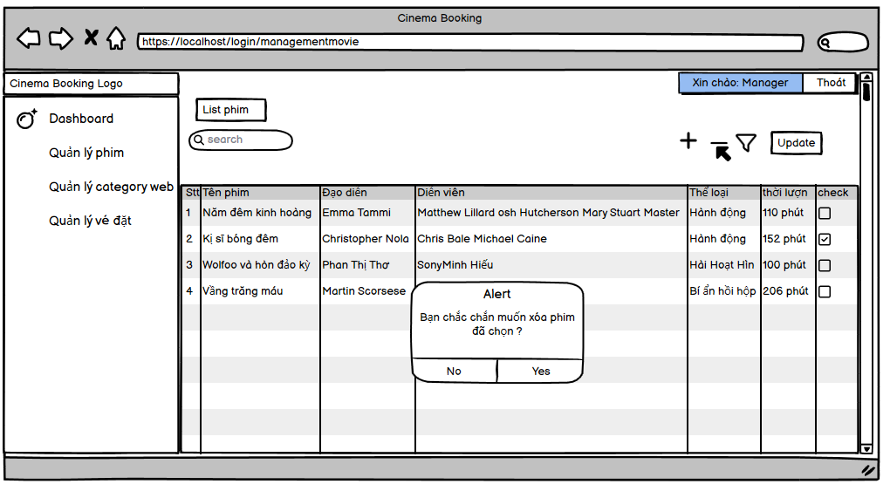

*Hình 12: Màn hình view list phim khi chọn xóa phim*

* Screen Design & Data Description:
* Activities Flow:
* Sequense diagram:
* Pseudo code:

1. **Non-functional requirements**

**Usability**

Hệ thống dung trong nội bộ quản lí website đặt phim với những quy trình nghiệp vụ và quy định chung của công ty.

**Reliability**

N/A

**Performance**

**Supportability**

N/A

**Design Constraints**

Mockup Design

**On-line User Documentation and Help System Requirements**

N/A

**Purchased Components**

N/A

**Interfaces**

***User Interfaces***

N/A

***Hardware Interfaces***

N/A

***Software Interfaces***

N/A

***Communications Interfaces***

N/A

**Environment**

***Target Environment***

N/A

***Development Environment***

N/A

***Database***

N/A

**Licensing Requirements**

N/A

**Legal, Copyright, and Other Notices**

N/A

**Applicable Standards**

N/A

1. **Appendix**

N/A

1. **Wiki**
   1. **Message**
   2. **Format input, display**
      1. **Độ dài tối đa của 1 trường**

Nếu field = null thì sẽ hiển thị rỗng

* + 1. **Format Date**

Nếu date = null thì sẽ hiển thị rỗng

* + 1. **Format user name**

User name phải có từ 6 🡪 50 ký tự

* + 1. **Format Password**

Password phải có từ 6 🡪 50 ký tự

* + 1. **Email**

Regex:

/^(([^<>()\[\]\\.,;:\s@"]+(\.[^<>()\[\]\\.,;:\s@"]+)*)|(".+"))@((\[[0-9]{1,3}\.[0-9]{1,3}\.[0-9]{1,3}\.[0-9]{1,3}])|(([a-zA-Z\-0-9]+\.)+[a-zA-Z]{2,}))$/

* 1. **Technical**
     1. **Paging**
* Trên các màn hình [View List] sẽ được phân trang cụ thể như sau:
  + Mặc định hệ thống sẽ hiển thị 10 record trên 1 page
  + Nếu tổng số record > 10 và không phải là page cuối cùng thì cho phép User có thể click vào button “Next”
  + Nếu tổng số record > 10 và không phải là page đầu tiên thì cho phép User có thể click vào button “Prev”
* Khi User click vào button “”Next”” thì hệ thống sẽ hiển thị 10 record tiếp theo
* Khi User click vào button “Prev” thì hệ thống sẽ hiển thị 10 record trước đó
* Ngoài ra trên màn hình còn hiển thị thông tin đang ở trang nào theo format: [page hiện tại] Of [Tổng số page]
  + 1. **Search**

Search theo full text search